Όνομα:…………………………. Ημερομηνία:…………………………
Πολλαπλασιασμός κλασμάτων
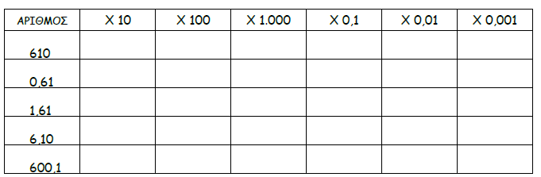
- Συμπληρώνω των παρακάτω πίνακα.
- Βρίσκω τα γινόμενα με το νου:
3,1 x 10 = ........ 5,064 x 0,01 = ........ 0,6 x 1.000 = ........
7,67 x 10 = ........ 0,9 x 0,1 = ........ 14,3 x 0,1 = ........
0,79 x 10 = ........ 0,007 x 100 = ........ 3.970,1 x 0,001= ........
65,3 x 0,1 = ........ 1,4 x 0,01 = ........ 2,24 x 1.000 = ........
21 x 0,001 = ........ 0,01 x 100 = ........ 9,6 x 1.000 = ........

- Κάνω τις παρακάτω πράξεις κάθετα:

78,4 x 3,5 | 4,25 x 16 | 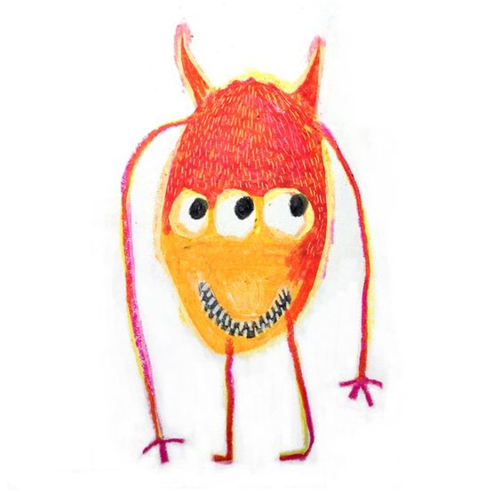  9,9 x 34 | 65,7 x 6,1
145,4 + 85 | 8,89 + 305 | 79,4 – 2,353 | 456 – 5,42

- Ο κ. Αλέξανδρος πούλησε 45 δοχεία ελαιόλαδο των 17,5 λίτρων το καθένα. Πόσα χρήματα εισέπραξε;
Λύση

Απάντηση:………………………………………………………………………………………………………..

- Η Ιωάννα αγόρασε από το σουπερμάρκετ 3 μπουκάλια αναψυκτικά προς 1,45 ευρώ το ένα, 2 πακέτα μακαρόνια προς 0,85 ευρώ το ένα και 4 γάλατα προς 1,27 ευρώ το ένα. Τι ρέστα πήρε, αν έδωσε 20 ευρώ;
Λύση

Απάντηση:………………………………………………………………………………………………………..

